**МІНІСТЕРСТВО ОСВІТИ І НАУКИ УКРАЇНИ**

**Чорноморський національний університет   
імені Петра Могили**

**Факультет комп’ютерних наук**

**Кафедра комп’ютерної інженерії**

**ЗВІТ**

**З ЛАБОРАТОРНОЇ РОБОТИ № 2**

з дисципліни «Технологія проектування комп'ютерних систем»

на тему: **«**Індивіудальне завдання. Розробка типових посадочних місць компонентів засобами P-CAD**»**

123 – ЛР.ПЗ.02 – 305. 22110506

Виконав: студент 3 курсу, групи 305

напряму підготовки

123 «Комп’ютерна інженерія»

(шифр і назва напряму підготовки)

М.О. Барда

(підпис, ініціали та прізвище)

____________________

(дата)

Перевірив: ст. викладач каф. КІ

С.В. Пузирьов

(підпис, ініціали та прізвище)

____________________

(дата)

**м. Миколаїв – 2023 рік**

**Лабораторна робота № 2**

**Тема роботи:** Розробити посадочні місця електронних компонентів згідно варіанту.

**Завдання**

Розробити бібліотеку електронних компонентів згідно варіанту.

**Хід роботи**

1. **Розробка KM6A - М1500посадочного місця.**

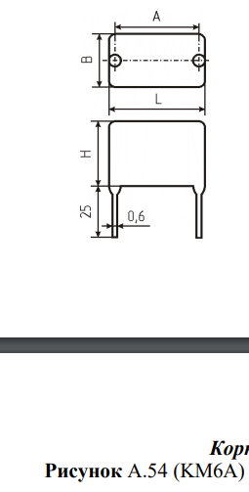



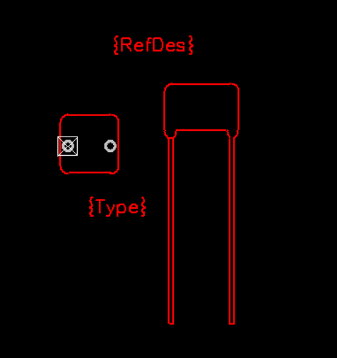 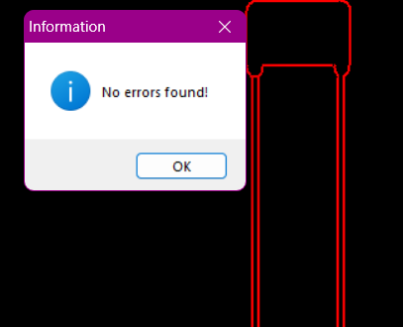

1. **Розробка LM7805.**

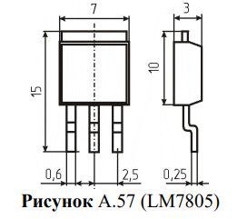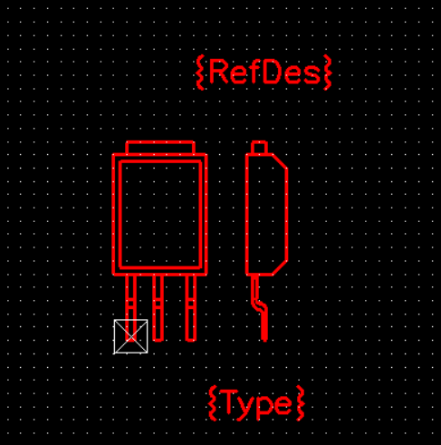

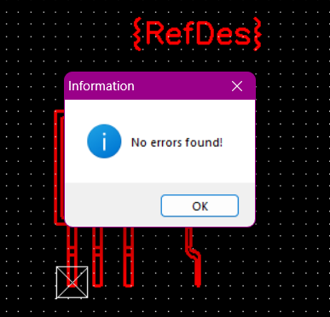

1. **Розробка Антени.**

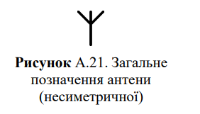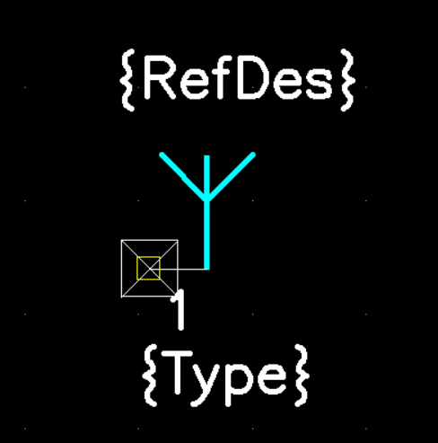

Посилання на віддалений репозиторій (<https://github.com/dsfgdfsdf/p-cad-1> )

Висновок: на даній лабораторній роботі, навчився працювати з P-CAD, накреслив схеми деяких пристроїв та зрозумів логіку роботи програми.